Данное сообщение появляется, так как у вас в системе не задан расчётный счёт брокера. Брокер в импорте определяется одним из ниже описанных двух способов:
1)Если при проведении импорта вами был выбран отчет брокера, то брокер находится из брокерского договора.
2)Иначе он берётся из значения брокера по умолчанию, которое задаётся в константах. То есть у вас в системе должна быть заведена следующая константа (обязательно с таким шифром, как указано на рисунке):

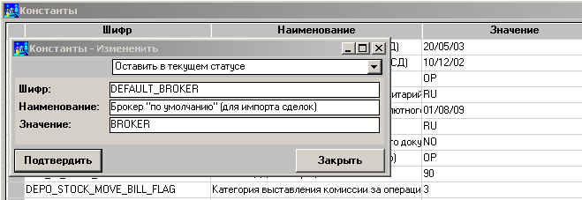

В поле «значение» введите код юр. лица, который у вас в системе будет задан, как брокер по умолчанию (для импорта сделок).

